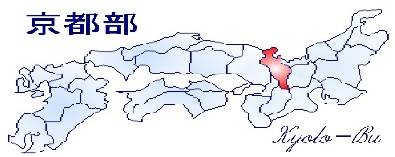
会員紹介ページへの掲載のご案内
京都部部長 武村 松一
京都部PR委員長 藤井 功輔

平素より京都部ワイズメンズ活動に多大なるご協力をいただきまして有難うございます。
厚く御礼を申し上げます。また、広報活動にも多大なるご協力とご理解をいただき感謝申し上げます。

ワイズメンズクラブ京都部では京都部のホームページに、会員紹介ページを設けております。
このページは、京都部ホームページをご覧になられた方が、どのような会員が所属しているのかを知っていただくページとなっております。

また、京都部内のワイズメンでも他クラブの方がどのような分野のお仕事で活躍されているかなど、部内メンバーの情報共有にも役立てたいと考えております。京都部ワイズメンの仲間をより身近に感じ、お仕事にプライベートに活かしていただきたいと思います。会社ホームページや個人のフェイスブックページにもリンクＯＫです。
(商品販売ページは不可とします)

この、会員紹介ページへの掲載にあたりましては、掲載料を￥1.000-（年額）とさせて頂いております。掲載料に関しましては、京都部ホームページのサーバー費用や管理費などを賄い、継続的にワイズメンズクラブを広報するための原資として使用させて頂いています。

お申し込み頂き次第バナー制作を行い、京都部HPにアップさせて頂きます。
尚、期末までに解約の申入れが無い場合は、自動的に次期に継続となりますのでご了承ください。
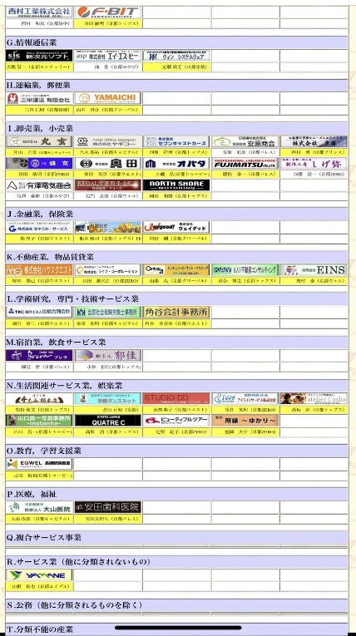
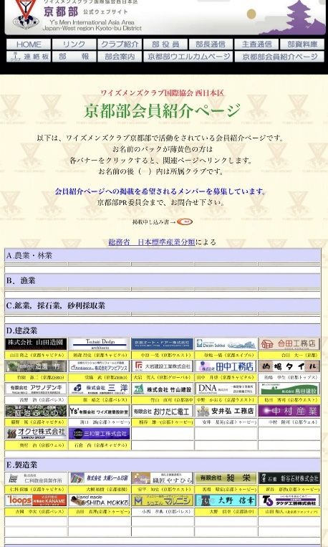

お申込み書

所属クラブ名
会社名
メンバー氏名
業種（ ）
※京都部HP会員紹介ページにて下記業種ごとに振り分けられます。
A.農業・林業/B.漁業/C.鉱業・採石業・砂利採取業/D.建設業/E.製造業/
F.電気・ガス・熱供給/G.情報通信業/H.運輸業・郵便業/I.卸売業・小売業/J.金融業・保険業
K.不動産業・物品賃貸業/L.学術研究・専門・技術サービス業/M.宿泊業・飲食サービス業/
N.生活関連サービス業・娯楽業/O.教育・学習支援業/P.医療・福祉/Q.複合サービス業/
R.サービス業（他に分類されないもの）/S.公務/T.その他の産業
バナーリンク先ＵＲＬ
バナー掲載料・・・1,000円
（掲載料につきましてはクラブ毎におまとめ頂き、下記の口座に振り込みをお願い申し上げます。）
振り込み手数料に関しましては各クラブにてご負担頂く事をご了承下さい。
申し込み書 ＦＡＸ番号 FAX 075-581-5588
メール ys-kyoto-bu@ys-kyotobu.sakura.ne.jp

出来る限りで結構ですので、メールでの申し込みにご協力賜りますよう宜しくお願い申し上げます。

※リンクバナーは、京都部PR委員会にて作成させて頂きます。（HPなどからの切り抜きになります。）
ご指定のバナーがある場合は、ys-kyoto-bu@ys-kyotobu.sakura.ne.jp にメール添付してご送付ください。
掲載サイズにより指定バナーが利用出来ない場合がございます。

ワイズメンズクラブ広報活動へのご協力を何卒、お願い申し上げます。

